○○高中 高一數學科 專用公式參考紙 考試範圍：第一學段 單元五 立體幾何初步
※ 本頁允許攜帶入場，僅限印刷內容，不得增寫、黏貼或夾帶任何其他內容 ※
幾何體 | 表面積公式$(S)$  $$S=S_{底}+S_{側}$$ | 體積公式$(V)$  $$V=S_{底}∙h$$ | 正三角形面積：$\frac{\sqrt{3}}{4}a^{2}$
正棱柱  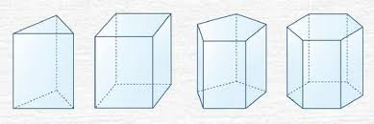 | $$S_{正棱柱}=2S_{底}+C∙h$$ | $$V_{正棱柱}=S_{底}∙h$$ | $$S_{底}：底面面積；h：側棱(高)$$  $$C：底面周長$$
圓柱  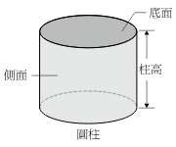 | $$S_{圓柱}=2πr^{2}+2πr∙h$$ | $$V_{圓柱}=πr^{2}∙h$$ | $$r：半徑；h：母線(高)$$
正棱錐  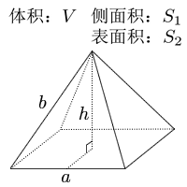 | $$S_{正棱錐}=S_{底}+\frac{C∙l}{2}$$ | $$V_{正棱錐}={\frac{1}{3}∙S}_{底}∙h$$ | $$C：底面周長$$  $$S_{底}：底面面積$$  $$h：高$$  $$l：斜高 - l=\sqrt{r^{2}+h^{2}}$$
圓錐  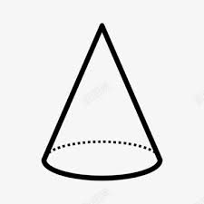 | $$S_{圓錐}=πr^{2}+πrl$$ | $$V_{圓錐}=\frac{1}{3}∙πr^{2}∙h$$ | $$l=\sqrt{r^{2}+h^{2}}$$  $$r：半徑 h：高 l：母線$$
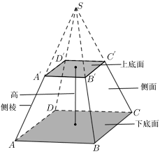  正棱台 | $$S_{正四棱台}=$$  $$S_{1}+S_{2}+\frac{1}{2}∙(C_{1}+C_{2})∙{h'}_{斜高}$$ | $$V_{正棱台}=$$  $$\frac{1}{3}∙\left(S_{1}+S_{2}+\sqrt{S_{1}S_{2}}\right)∙h$$ | $$S_{1}：上底面面積 S_{2}：下底面面積$$  $$C_{1}：上底面周長 C_{2}：下底面周長$$  $$h：高$$  $${h'}_{斜高}：斜高$$  $${h'}_{斜高}=\sqrt{{\left(\frac{a_{2}-a_{1}}{2}\right)}^{2}+h^{2}}$$
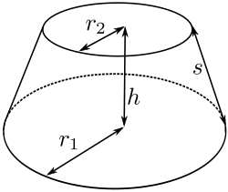  圓台 | $$S_{圓台}$$  $$π\left(R^{2}+r^{2}\right)+π\left(R+r\right)l$$ | $$V_{圓台}=$$  $$\frac{1}{3}∙πh\left(R^{2}+Rr+r^{2}\right)$$ | $$r：上底面圓半徑$$  $$R：下底面圓半徑$$  $$l：斜高(側母線長)$$  $$h：高$$  $$l=\sqrt{{(R-r)}^{2}+h^{2}}$$

